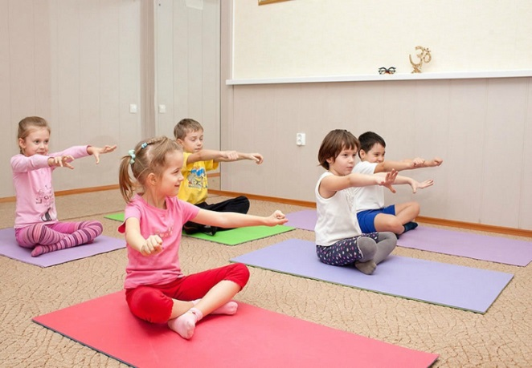
Консультация для педагогов и родителей
«Нейродинамическая гимнастика для старших дошкольников»
Подготовила воспитатель
Сергеева И.В.

5 комплекс:
«Дубок» (растяжка)
Ребенок встает ровно, ступни ставит параллельно, по ширине плеч. Прямые руки вытягивает вверх, ноги немного сгибает в коленях, а таз чуть-чуть выдвигает вперед. При этом должно появиться чувство натяжения в мышцах спины.

«Ёжик» ( дыхательное)
После активного вдоха через нос дети на выдохе произносят
“пых-пых...”, энергично работая мышцами живота.

«Близко-далеко» (глазодвигательное)
Сначала рассматриваем предмет на расстоянии вытянутой руки 10-15 сек., затем переводим взгляд вдаль за окно на далекий предмет (например труба или антенна на доме) на 10-15 сек. Повторить 5 раз.

«Перекрестное марширование» (телесное)
Нужно шагать, высоко поднимая колени попеременно касаясь правой и левой рукой по противоположной ноге. Сделать 6 пар движений. Затем шагать касаясь рукой одноименного колена. Сделать 6 пар движений. Закончить касаниями по противоположной ноге.

«Дом – ежик - замок» (мелкая моторика)

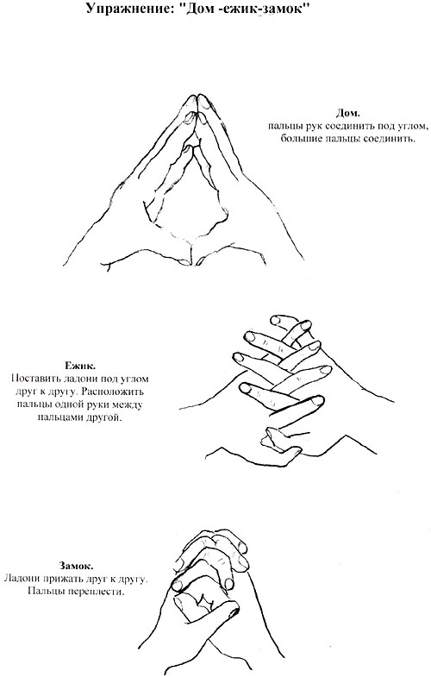
«Буравчик» ( самомассаж)
Левая рука (кисть и предплечье) лежит на столе ладонью вверх. Фалангами сжатых в кулак пальцев правой руки производим движения по типу буравчика на левой ладони. То же для другой руки.

